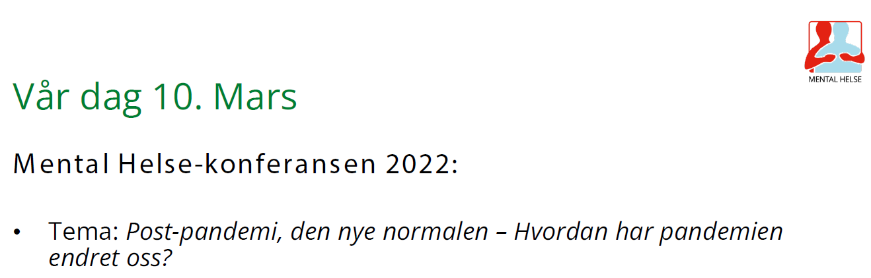

Tema og innhold

Temaet for konferansen er *Post-Pandemi, den nye normalen. Hvordan har pandemien endret oss?* I tillegg til spørsmålet om pandemien har endret oss, vil vi belyse temaer som: Sårbare grupper, hvem er de og hva trenger de? Og: Hvordan kan frivilligheten bidra?

Bidragsytere er blant annet Hilde Johanne Aafoss (psykolog og historieforteller), Hilde Østby (skribent og forfatter), Kjell Erik Øie (Styreleder Frivillighet Norge), Wenche Andresen (landsgruppen av helsesykepleiere), Helsedirektoratet, Sanitetsforeningen, Hjelpetelefonen, Opinion og vår egen Jill Arild. Noman Mubashir er konferansier. **Konferansen starter kl.** **09.00 og avsluttes kl. 14.00**

